Приложение №2
к Договору безвозмездного оказания услуг
от «___» _______________ 2025 г. № ____
Сведения о поступивших в приют для животных
животных без владельцев и животных, от права собственности на которых владельцы отказались,
в информационно-телекоммуникационной сети «Интернет»

Фото | Дата отлова | Населенный пункт и адрес отлова | Вид,  пол,  порода | Прибли-зительный возраст | Окрас, характерис-тика волосяного покрова | Наличие ошейника (шлейки), одежды, клетки, переноски, иного транспор-тировоч-ного устройства | Особые отметины и приметы | Наличие / отсутст-вие стерили-зации / кастра-ции | Физическое состояние животного, особенности походки, передвижения, в том числе вследствие травм | Присвоенный идентификационный номер при маркировании  и чипировании | Дата и причина выбытия животного из приюта
1 | 2 | 3 | 4 | 5 | 6 | 7 | 8 | 9 | 10 | 11 | 12
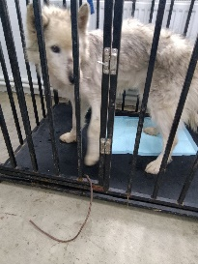 | 03.03.2026г. | Сосновский МО, Полевой Мира 13 | Собака,  кобель,  б\п | 7л | серый | Нет | Вес 19 кг; высота в холке 39 см | Нет | Не удовлетворительное, кожное заболевание | Бирка №RU10841o2z5  Чип 643005205328947  Дело №96  Карточка учета № 1
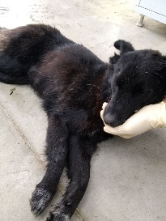 | 03.03.2026г. | Сосновский МО, Полевой Центральная 3 | Собака,  сука,  б\п | 2г | черный | Нет | Вес 18 кг; высота в холке 37 см | Нет | Удовлетворительное | Бирка №RU1nnadsvt0  Чип 643005072951542  Дело №96  Карточка учета № 2
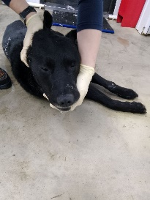 | 03.03.2026г. | Сосновский МО, Полевой Центральная 3 | Собака,  кобель,  б\п | 5л | черный | Нет | Вес 22 кг; высота в холке 40 см | Нет | Удовлетворительное | Бирка №RU1j5oaian3  Чип 643048260961077  Дело №96  Карточка учета №3
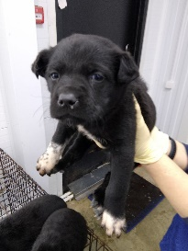 | 03.03.2026г. | Сосновский МО, Полевой Центральная 3 | Собака,  сука,  б\п | 1м | черный | Нет | Вес 1,3 кг; высота в холке 8 см | Нет | Удовлетворительное | Бирка №нет  Чип 643029149054297  Дело №96  Карточка учета №4
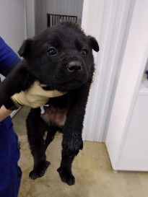 | 03.03.2026г. | Сосновский МО, Полевой Центральная 3 | Собака,  сука,  б\п | 1м | черный | Нет | Вес 1,5 кг; высота в холке 8 см | Нет | Удовлетворительное | Бирка №нет  Чип 643020628334859  Дело №96  Карточка учета №5
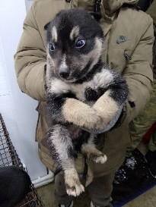 | 03.03.2026г. | Сосновский МО, Полевой Центральная 3 | Собака,  кобель,  б\п | 1м | Черно-серый | Нет | Вес 1,4 кг; высота в холке 8 см | Нет | Удовлетворительное | Бирка №нет  Чип 643020198655275  Дело №96  Карточка учета №6
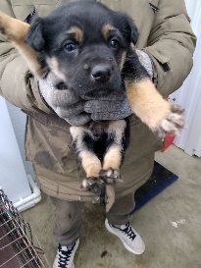 | 03.03.2026г. | Сосновский МО, Полевой Центральная 3 | Собака,  кобель,  б\п | 1м | Черно-рыжий | Нет | Вес 1,5 кг; высота в холке 8 см | Нет | Удовлетворительное | Бирка №нет  Чип 643058930100043  Дело №96  Карточка учета №7
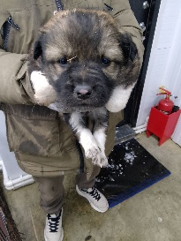 | 03.03.2026г. | Сосновский МО, Полевой Центральная 3 | Собака,  кобель,  б\п | 1м | Пестрый белый лапы | Нет | Вес 1,5 кг; высота в холке 8 см | Нет | Удовлетворительное | Бирка №нет  Чип 643056341639527  Дело №96  Карточка учета №8
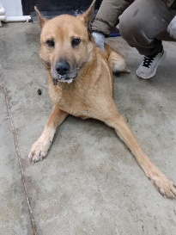 | 03.03.2026г. | Сосновский МО, Глинка Центральная | Собака,  кобель,  б\п | 6л | рыжий | Нет | Вес 22 кг; высота в холке 40 см | Нет | Удовлетворительное | Бирка №RU13bjf3rt4  Чип 643022004446489  Дело №96  Карточка учета №9
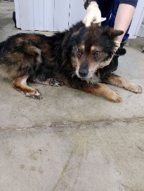 | 03.03.2026г. | Сосновский МО, Вознесенка Школьная 1 | Собака,  кобель,  б\п | 9л | Черно-рыжий | Нет | Вес 20 кг; высота в холке 36 см | Нет | Удовлетворительное | Бирка №нет  Чип 643005594095910  Дело №96  Карточка учета №10
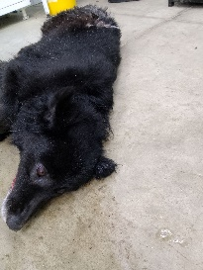 | 03.03.2026г. | Сосновский МО, Есаульский Жилая защита 19Б | Собака,  сука,  б\п | 10л | Черно-белый | Нет | Вес 19 кг; высота в холке 37 см | Нет | Не удовлетворительное, опухоль ОМЖ | Бирка №RU1vcothqm2  Чип 643012482812889  Дело №96  Карточка учета №11

